**МИНОБРНАУКИ РОССИИ**

**САНКТ-ПЕТЕРБУРГСКИЙ ГОСУДАРСТВЕННЫЙ**

**ЭЛЕКТРОТЕХНИЧЕСКИЙ УНИВЕРСИТЕТ**

**«ЛЭТИ» ИМ. В.И. УЛЬЯНОВА (ЛЕНИНА)**

**КАФЕДРА САПР**

**ОТЧЕТ**

**по лабораторной работе №11**

**по дисциплине «Объектно-ориентированное программирование»**

**Тема: Использование LINQ**

|  |  |  |
| --- | --- | --- |
| Студенты гр. 9301 |  | Примакова Е.Е.. |
|  |  | Русанова К.В. |
| Преподаватель |  | Новакова Н.Е. |

Санкт-Петербург

2021

# Цель работы

Получение практических навыков в работе с Windows Form: изучение механизма вывода списка данных в listbox, связи данных между listbox1 и listbox2 и сортировки данных в listbox.

# Анализ задачи

Необходимо:

1. Написать программу, выводящую в listbox1 список исполнителей.

2. Написать программу, выводящую в listbox1 список исполнителей и в listbox2 список альбомов исполнителей.

3. Написать программу, сортирующую альбомы по дате выхода от более поздних к более ранним и сортирующую исполнителей по алфавиту.

# Формальная постановка задачи

## Исходные данные

В качестве входных данных выступают данные из метода GetAlbums(), который находится в файле Album.cs.

## Результирующие (выходные) данные

1 упражнение: выходные данные выводятся в listbox1.

2 и 3 упражнения: выходные данные выводятся в listbox1 и listbox2.

# Текст программы

Упражнение 1:

using System;

using System.Collections.Generic;

using System.ComponentModel;

using System.Data;

using System.Drawing;

using System.Linq;

using System.Text;

using System.Threading.Tasks;

using System.Windows.Forms;

namespace OopLabs.Linq

{

public partial class Form1 : Form

{

public Form1()

{

InitializeComponent();

}

private void Form1_Load(object sender, EventArgs e)

{

listBox1.DataSource = Album.GetAlbums()

.Select(album => album.Artist)

.Distinct()

.ToList();

}

}

}

Упражнение 2:

using System;

using System.Collections.Generic;

using System.ComponentModel;

using System.Data;

using System.Drawing;

using System.Linq;

using System.Text;

using System.Threading.Tasks;

using System.Windows.Forms;

namespace OopLabs.Linq

{

public partial class Form1 : Form

{

public Form1()

{

InitializeComponent();

}

private void Form1_Load(object sender, EventArgs e)

{

listBox1.DataSource = Album.GetAlbums() //вывод списка исполнителей

.Select(album => album.Artist)

.Distinct()

.ToList();

}

private void listBox1_SelectedIndexChanged(object sender, EventArgs e)

{

listBox2.DataSource = Album.GetAlbums() //вывод списка альбомов

.Where(album => album.Artist == listBox1.SelectedValue.ToString())

.ToList();

}

}

}

Упражнение 3:

using System;

using System.Collections.Generic;

using System.ComponentModel;

using System.Data;

using System.Drawing;

using System.Linq;

using System.Text;

using System.Threading.Tasks;

using System.Windows.Forms;

namespace OopLabs.Linq

{

public partial class Form1 : Form

{

public Form1()

{

InitializeComponent();

}

private void Form1_Load(object sender, EventArgs e)

{

listBox1.DataSource = Album.GetAlbums() //вывод списка исполнителей в алфавитном порядке

.Select(album => album.Artist)

.OrderBy(album => album)

.Distinct()

.ToList();

}

private void listBox1_SelectedIndexChanged(object sender, EventArgs e)

{

listBox2.DataSource = Album.GetAlbums() //вывод списка альбомов по дате

.Where(album => album.Artist == listBox1.SelectedValue.ToString())

.OrderByDescending(album => album.Date)

.ToList();

}

}

}

# Контрольный пример

Пример работы упражнения 1 представлен на 1 рисунке

Пример работы упражнения 2 представлен на 2 рисунке

Пример работы упражнения 3 представлен на 3 рисунке

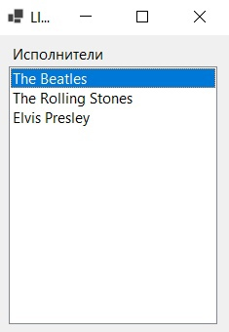

Рисунок 1. Пример работы 1 упражнения.

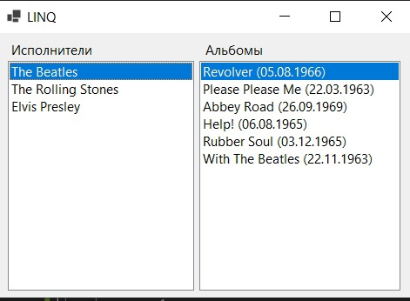 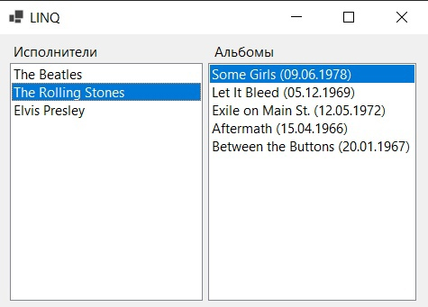

Рисунок 2. Пример работы 2 упражнения.

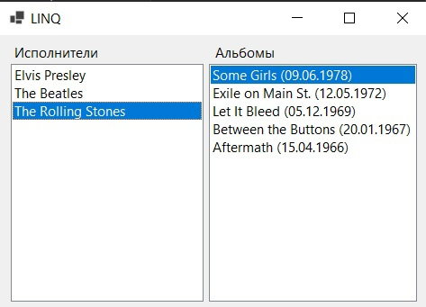

Рисунок 3. Пример работы 3 упражнения.

# Полученные результаты

1. В ходе работы упражнения 1 в listbox1 был выведен список исполнителей.

2. В ходе работы упражнения 2 в listbox1 был выведен список исполнителей, а в listbox2 был выведен список альбомов, соответствующий данному исполнителю.

3. В ходе работы упражнения 3 в listbox1 был выведен список исполнителей, отсортированных по алфавиту, а в listbox2 был выведен список альбомов, соответствующий данному исполнителю, отсортированный от более нового к более старому.

# Выводы

В ходе выполнения данной лабораторной работы были изучены механизмы вывода списка данных в listbox, связи данных между listbox1 и listbox2, механизм сортировки данных в listbox.